**中国地质大学课程论文报告**



|  |  |  |
| --- | --- | --- |
| 课程名称 | 计算机网络报告 | |
| 姓 名 | 常文瀚 |  |
| 学 院 | 计算机学院 |
| 班 级 | 191181班 |
| 学 号 | 20181001095 |
| 联系电话 | 13672173424 |
| 邮 箱 | changwh530@gmail.com |
| 指导老师 | 陈喆 |
| 报告时间 | 2021年7月1日 |

|  |
| --- |
| 问题及回答记录 (self-test Q&A related to your experience reports, and no less than 5 questions or contents of Q&A nearly full of the sheet as well as handwriting required) |
| 1. 按照资源共享的观点定义的计算机网络应具备拿几个特征？ |
| A：1）计算机网络建立的主要目的是实现计算机资源的共享；2）互联的计算机  是分布在不同地理位置的多台的“自治计算机”；3）联网的计算机之间的通信  必须遵循共同的网络协议； |
| 2. 为什么Host-only模式下不能上网？ |
| A：Host-Only模式其实就是NAT模式去除了虚拟NAT设备，然后使用VMware Network Adapter VMnet1虚拟网卡连接VMnet1虚拟交换机来与虚拟机通信的，Host-Only模式将虚拟机与外网隔开，使得虚拟机成为一个独立的系统，只与主机相互通讯。 |
| 3. 防火墙的目标和设计目标是什么？ |
| A：1）防火墙的目的：  建立可控连接  保护驻地网络免受Internet端的攻击  提供单一阻塞点  2）防火墙的设计目标：  双向的网络流量必须通过防火墙(除非通过防火墙，否则所有对驻地网络的访问将被物理阻塞)  只有被本地安全策略允许的授权流量能通过防火墙  防火墙自身对渗透免疫(使用具有安全OS的可信系统) |
| 4. 防火墙有什么缺陷？ |
| A：不能防御绕过防火墙的攻击，不能防御内部攻击，不能查杀病毒文件 |
| 5. 我们学习过了http协议，但是http协议和https协议有什么区别呢？ |
| A：Http协议运行在TCP之上，明文传输，客户端与服务器端都无法验证对方的身份；Https是身披SSL(Secure Socket Layer)外壳的Http，运行于SSL上，SSL运行于TCP之上，是添加了加密和认证机制的HTTP。和HTTP通信相比，Https通信会由于加减密处理消耗更多的CPU和内存资源，Https通信需要证书，而证书一般需要向认证机构购买。 |
| 6. TCP的四次挥手机制，为什么要有TIME_WAIT状态？ |
| A：因为客户端最后向服务器发送的确认ACK是有可能丢失的，当出现超时，服务端会再次发送FIN报文段，如果客户端已经关闭了就收不到了。还有一点是避免新旧连接混杂。 |
| 7：假设A、B两台主机位于同一网段内，A想与B通信，A只知道B的IP地址，那么A通过ARP协议就可以获得B的MAC地址，进行发送同一网段内的两台主机通信是否需要路由器？ |
| A：同一网段A与B通信，不需要路由器介入，如果同时满足物理链路连通+网段配置相同的条件的话，那么两台主机通信可以直接用一根网线直接通信。 |
| 8：A是如何知道自己与B在同一网段内的？A自身进行判断（同一网段的A就自己ARP寻址，不是同一网段的就发给路由器）吗？ |
| A：因为A-B之间通信需要对方的IP地址，在主机A上实际上有一张路由表，Windows主机可以在命令行里用route print命令打印本机的路由表，如果A要访问的目的地址在A所在的网段内，直接发ARP请求，收到回应以后直接与对方通信。 |

目录

一、Python网络编程 4

1、应用层编程 4

（1）搭建Web服务器 4

（2）UDPping程序 5

（3）邮件客户端 6

（4）多线程Web服务器 7

（5）TCP连接程序 9

（6）UDP连接程序 10

（7）RIP算法的实现 11

（8）OSPF算法的实现 12

二、CentOS7下服务搭建服务器 13

1、设置虚拟机上网方式及其理解 13

（1）桥接模式 13

（2）NAT模式 15

（3）Host-only模式 16

2、网络文件共享服务 17

（1）telnet 17

（2）ssh 20

（3）远程桌面 22

（4）TFTP服务 23

（5）Samba服务 25

（6）NFS服务 28

3、LAMP环境搭建 29

（1）Apache服务器的安装与设置 29

（2）PHP服务安装配置 31

三、Wireshark实验 32

四、主要遇到的问题 35

1、SSH无法登录 35

2、虚拟机可以ping通主机，但是主机无法ping到虚拟机 35

3、在安装PHP工具时，安装失败 35

4、从Windows连接Samba服务失败 36

五、总结 37

# 一、Python网络编程

## 1、应用层编程

### （1）搭建Web服务器

首先在虚拟机运行Server端python文件，并将Server端IP地址写入Client端python文件。

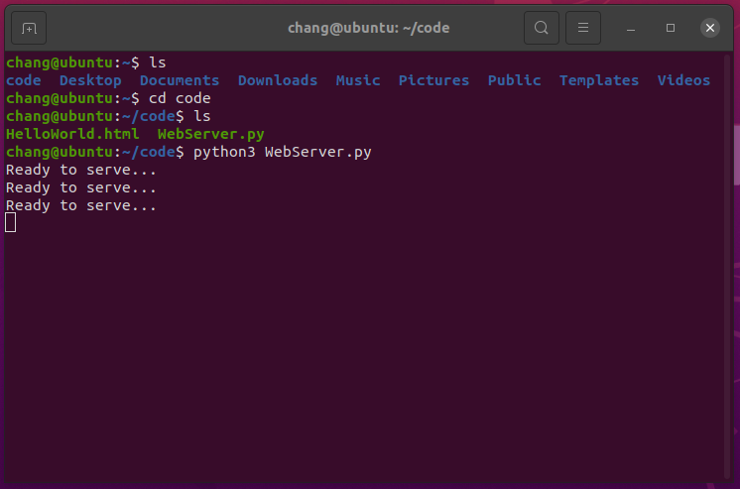

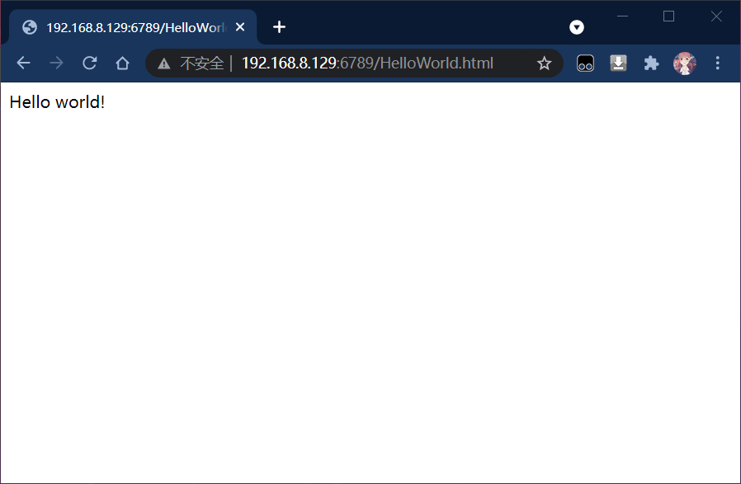

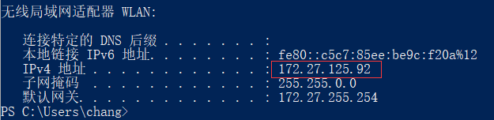

### （2）UDPping程序

ping是用来探测本机与网络中另一主机之间是否可达的命令，如果两台主机之间ping不通，则表明这两台主机不能建立起连接。ping是定位网络通不通的一个重要手段。

ping 命令是基于ICMP协议来工作的，ICMP全称为 Internet 控制报文协议。ping命令会发送一份ICMP回显请求报文给目标主机，并等待目标主机返回ICMP回显应答。因为ICMP协议会要求目标主机在收到消息之后，必须返回ICMP应答消息给源主机，如果源主机在一定时间内收到了目标主机的应答，则表明两台主机之间网络是可达的。

首先在主机运行Server端文件，其次在虚拟机内运行UDPPinger.py，从虚拟机ping主机，可以看到屏幕显示出主机IP地址以及RTT。

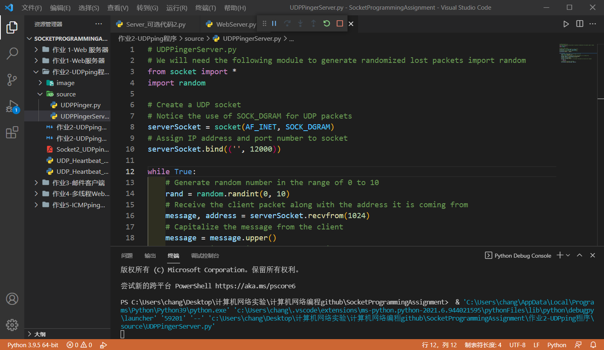

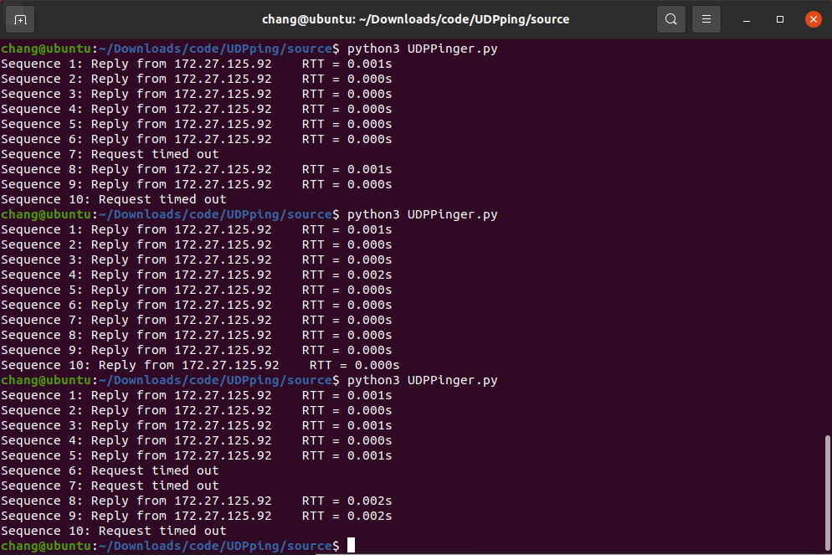

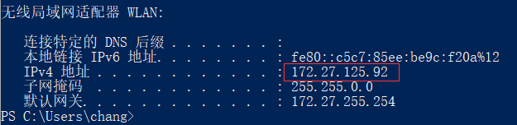

### （3）邮件客户端

SMTP（Simple Mail Transfer Protocol）即简单邮件传输协议,它是一组用于由源地址到目的地址传送邮件的规则，由它来控制信件的中转方式。

在运行此代码前，需要修改发送端邮箱和接收端邮箱，打开发送端SMTP服务后，修改登录密码，编辑邮件文本。

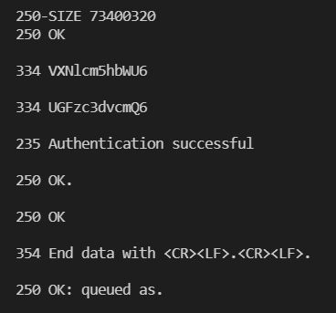

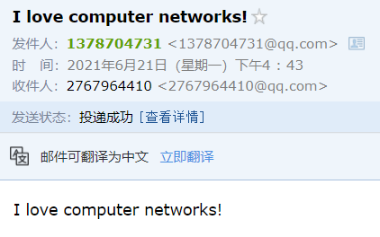

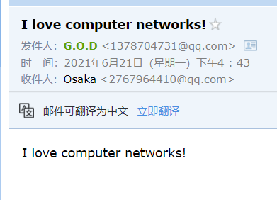

### （4）多线程Web服务器

Web缓存器也叫代理服务器，他是能够代表初始Web服务器满足HTTP请求的网络实体。Web缓存器有自己的磁盘存储空间，并在存储空间中保存最近请求给的副本。

Web缓存器既是服务器又是客户，首先需要讲浏览器端口修改为代理服务器使用的端口。

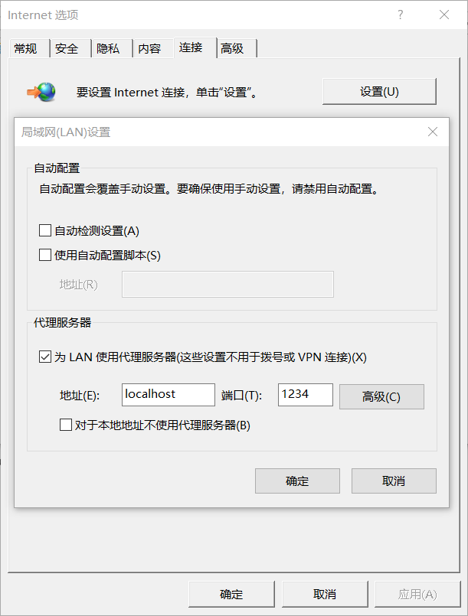

访问目标URL，看到控制台显示了一系列的报文：

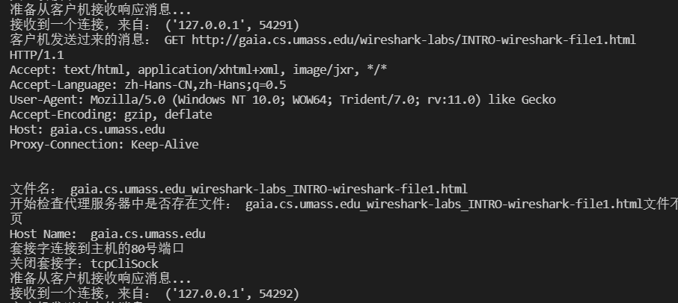

访问成功，显示出了目标html文件中的文本：

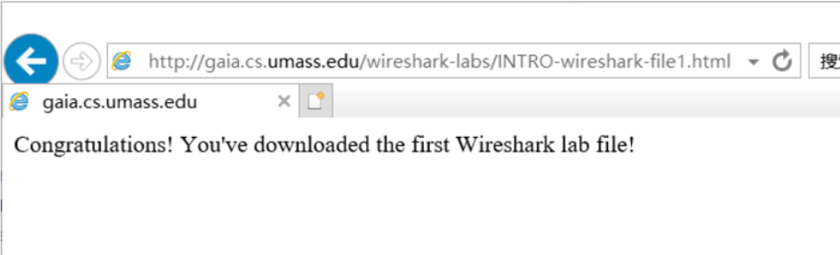

在文件夹中也显出了代理服务器下载的html文件：

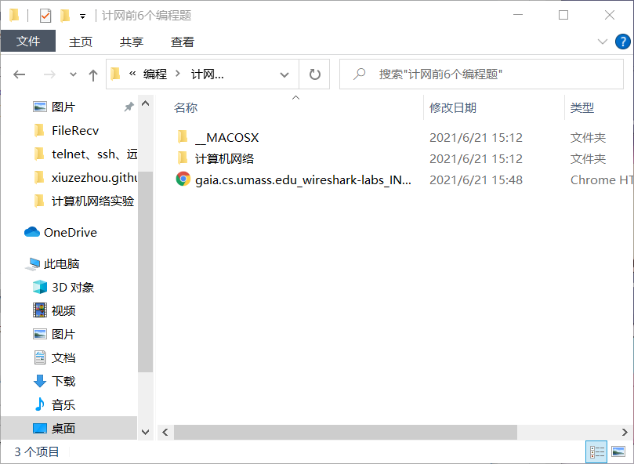

### （5）TCP连接程序

传输控制协议是一种面向连接的、可靠的、基于字节流的传输层通信协议。

应用层向TCP层发送用于网间传输的、用8位字节表示的数据流，然后TCP把数据流分割成适当长度的报文段（通常受该计算机连接的网络的数据链路层的最大传输单元（MTU）的限制）。之后TCP把结果包传给IP层，由它来透过网络将包传送给接收端实体的TCP层。TCP为了保证不发生丢包，就给每个包一个序号，同时序号也保证了传送到接收端实体的包的按序接收。然后接收端实体对已成功收到的包发回一个相应的确认信息（ACK）；如果发送端实体在合理的往返时延（RTT）内未收到确认，那么对应的数据包就被假设为已丢失并进行重传。TCP用一个校验和函数来检验数据是否有错误，在发送和接收时都要计算校验和。

TCP连接程序同样需要在主机和虚拟机分别运行Client和Server端程序。

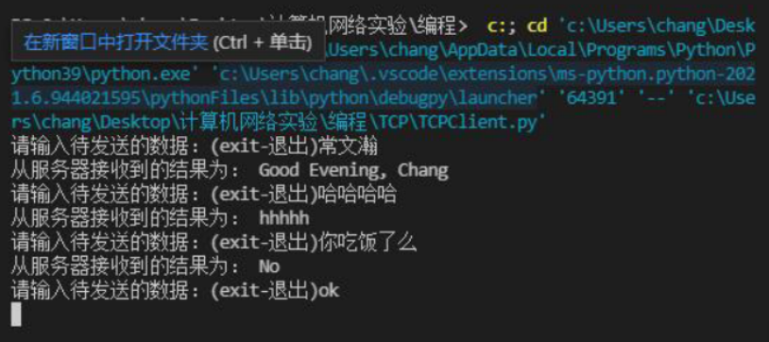

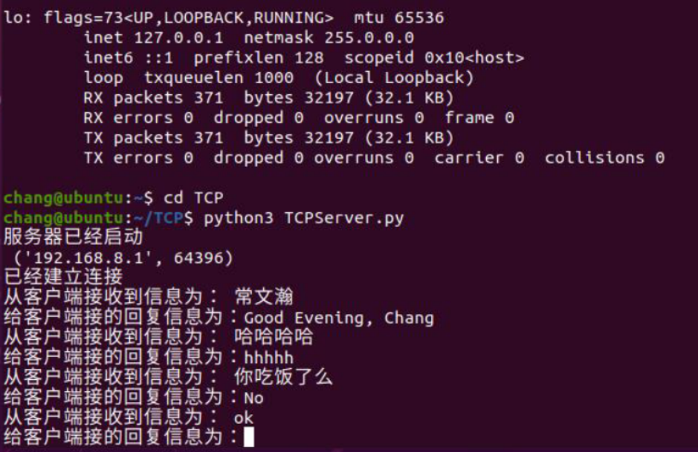

### （6）UDP连接程序

该实验需要首先运行Server端python文件，使Server端进入等候状态，否则Client将会连接失败。

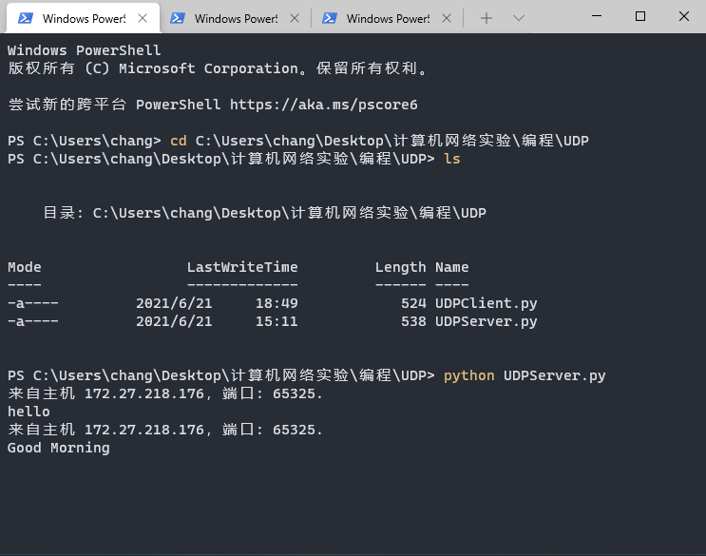

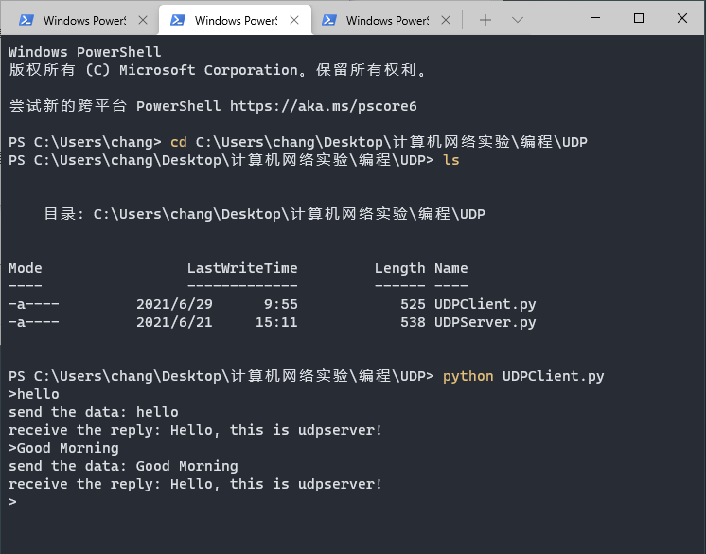

### （7）RIP算法的实现

实验使用数据：

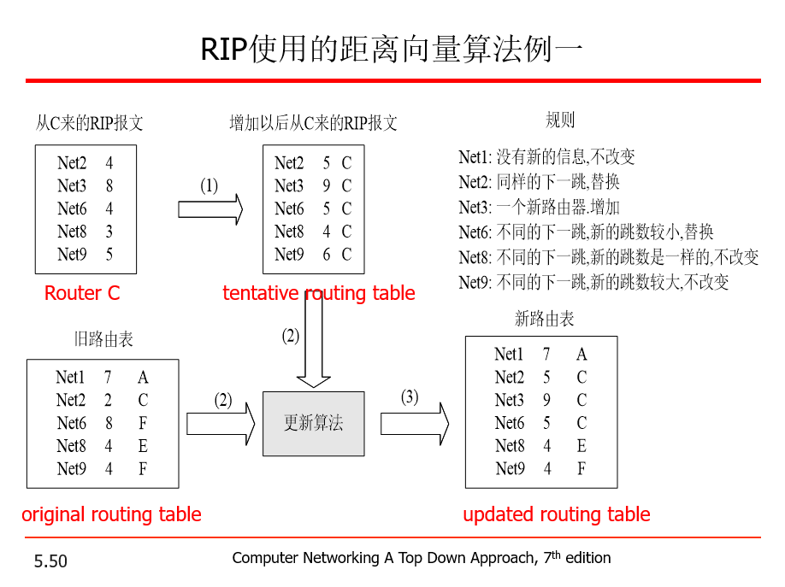

输入旧路由表信息：

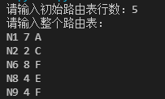

输入从C发送来的报文，得到如下结果：

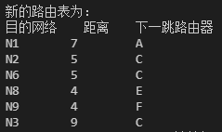

### （8）OSPF算法的实现

运行代码，输入路由信息：

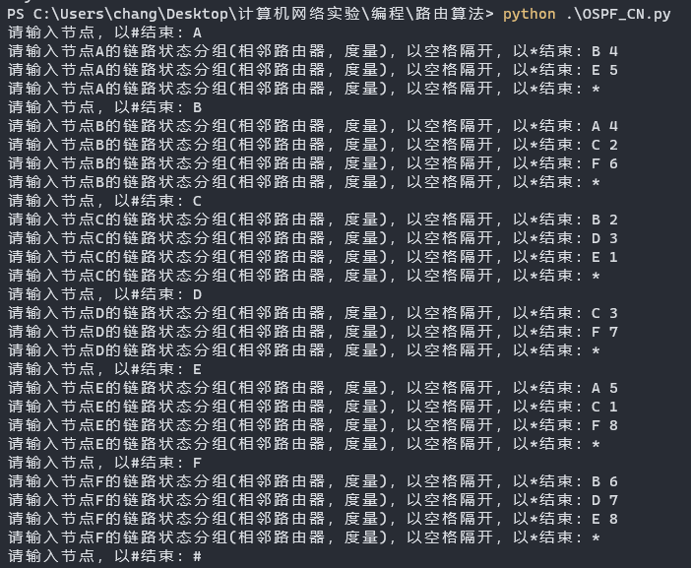

查看各个节点的路由表：

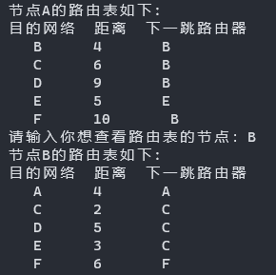

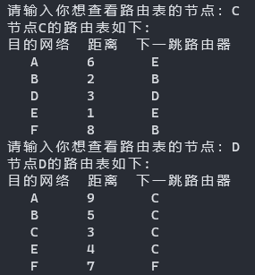

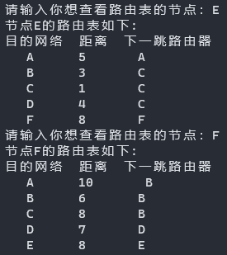

# 二、CentOS7下服务搭建服务器

## 1、设置虚拟机上网方式及其理解

### （1）桥接模式

桥接模式就是将主机网卡与虚拟机虚拟的网卡利用虚拟网桥进行通信。在桥接的作用下，类似于把物理主机虚拟为一个交换机，所有桥接设置的虚拟机连接到这个交换机的一个接口上，物理主机也同样插在这个交换机当中，所以所有桥接下的网卡与网卡都是交换模式的，相互可以访问而不干扰。在桥接模式下，虚拟机ip地址需要与主机在同一个网段，如果需要联网，则网关与DNS需要与主机网卡一致。

首先查看网卡：

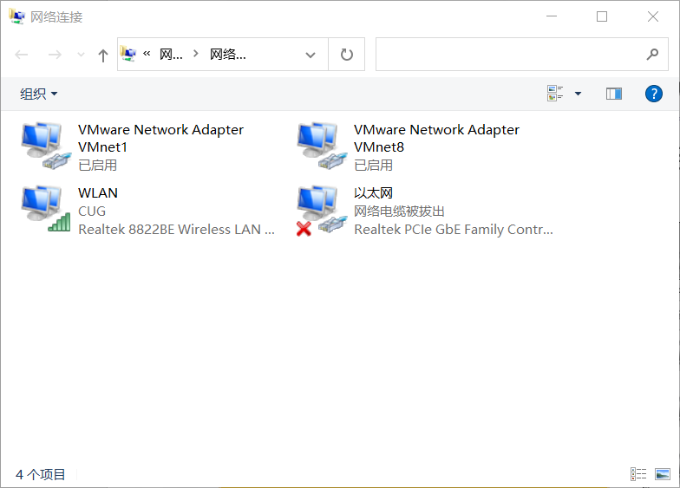

使用管理员权限，修改连接方式为桥接模式，并将网卡选择为物理网卡：

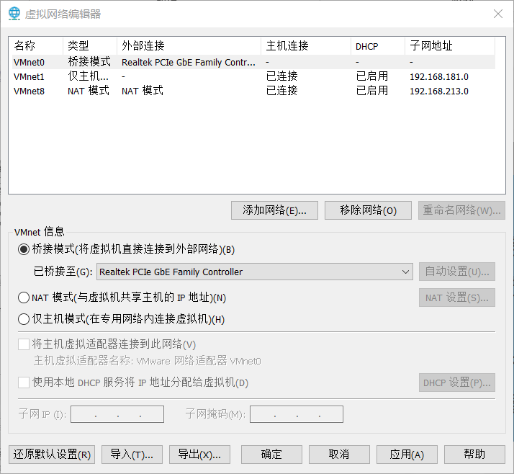

修改配置信息，设置DNS服务器等：

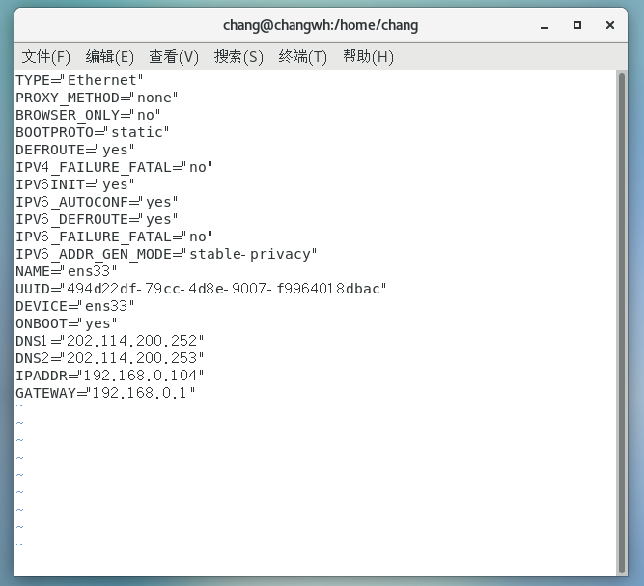

Ping百度，查看延迟：

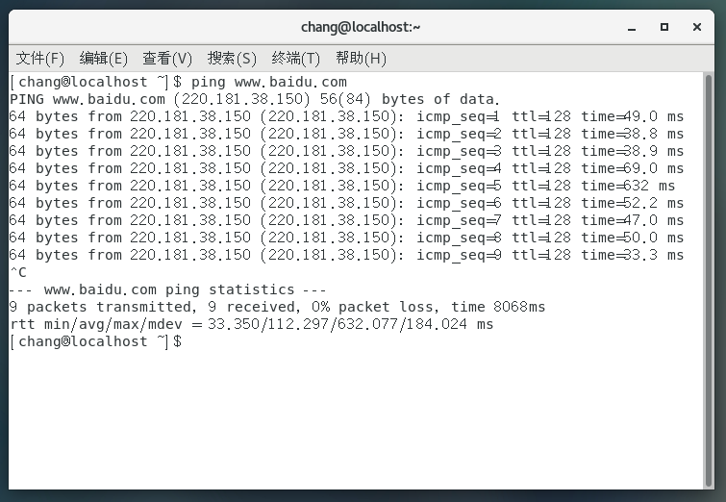

### （2）NAT模式

查看网络信息：

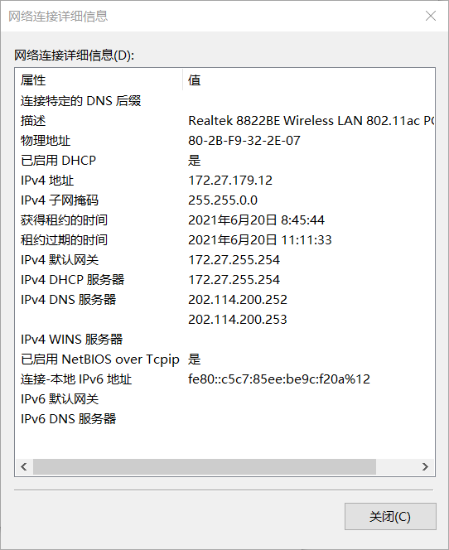

创建虚拟机时选择NAT上网方式，可以直接上网：

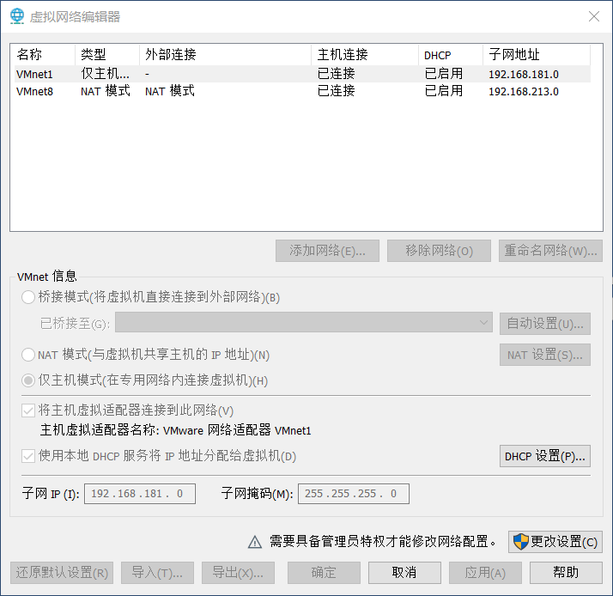

### （3）Host-only模式

切换上网方式：

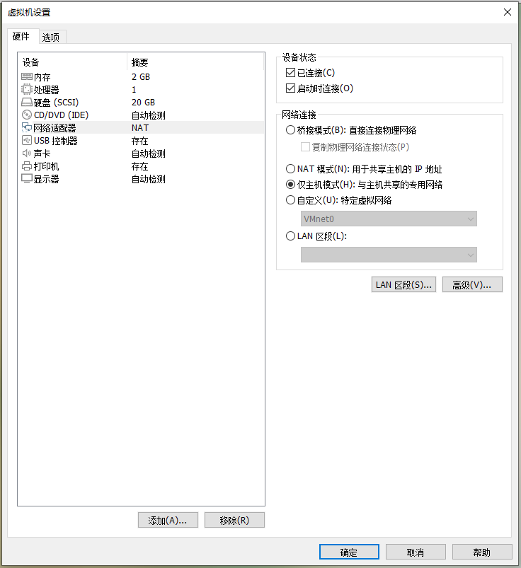

Host-only模式下无法上网，Host-Only模式其实就是NAT模式去除了虚拟NAT设备，然后使用VMware Network Adapter VMnet1虚拟网卡连接VMnet1虚拟交换机来与虚拟机通信的，Host-Only模式将虚拟机与外网隔开，使得虚拟机成为一个独立的系统，只与主机相互通讯。

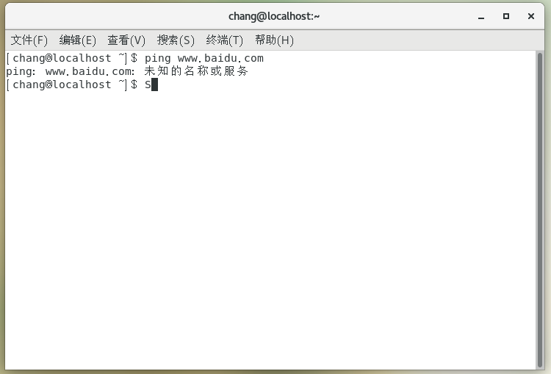

## 2、网络文件共享服务

### （1）telnet

安装telnet：

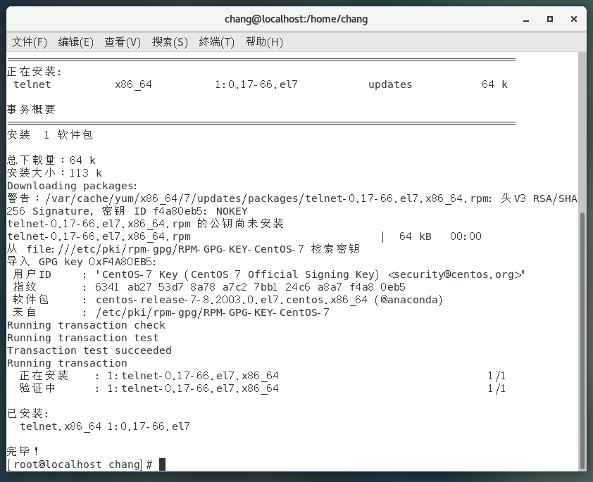

打开防火墙：

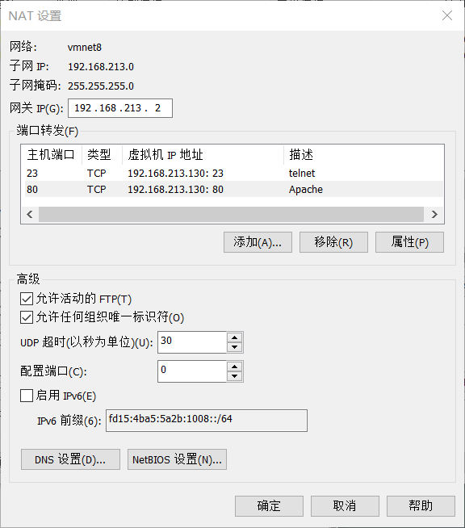

在Windows端添加出入站规则：

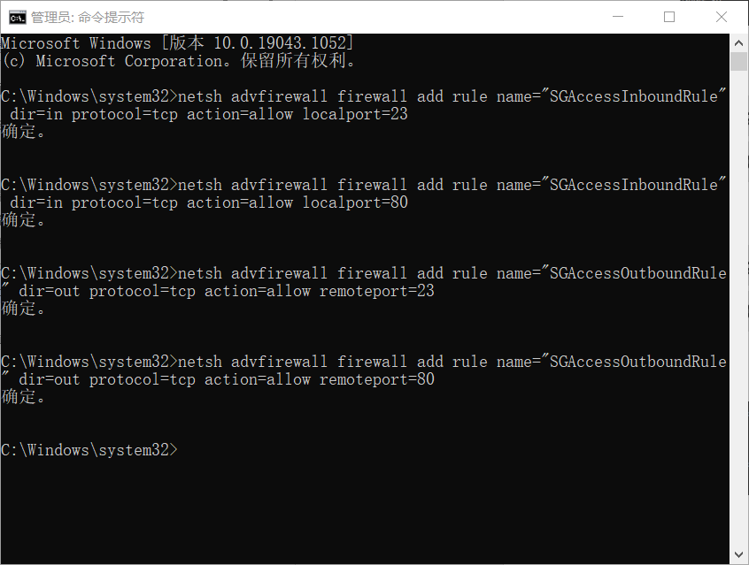

telnet登陆成功：

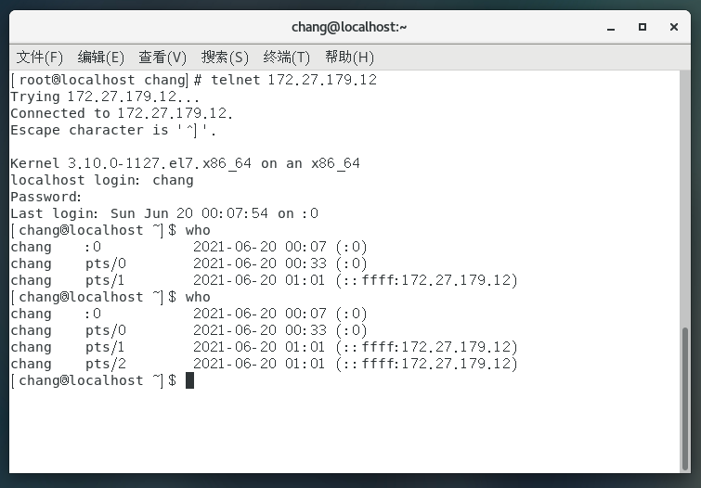

安装Apache，开启httpd服务：

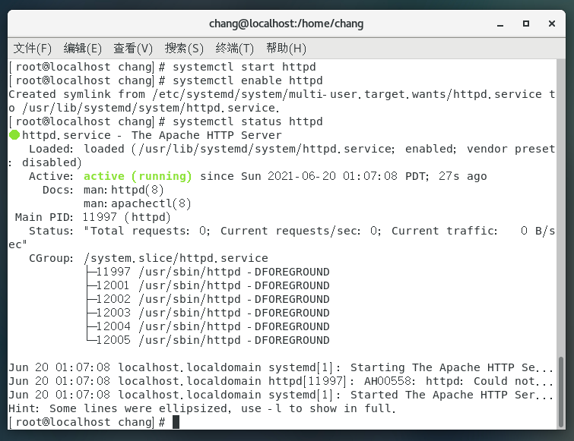

访问IP地址，查看效果：

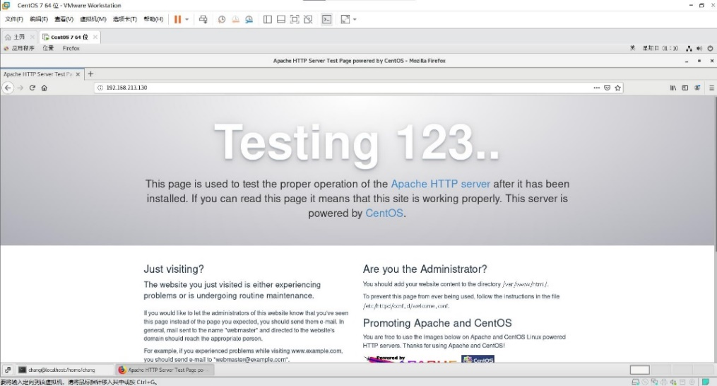

### （2）ssh

配置ssh信息，允许root用户登录：

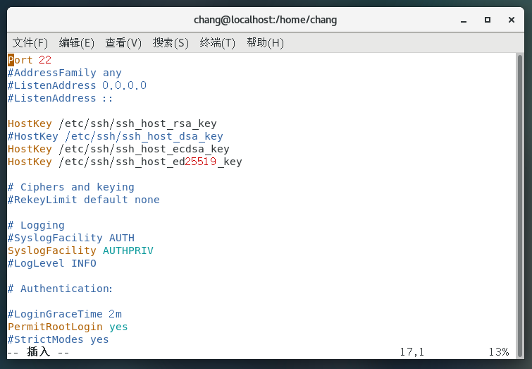

查看ssh安装和运行状态：

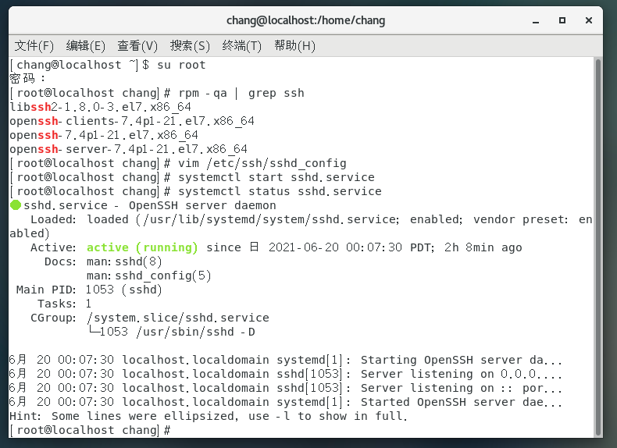

开放22端口：

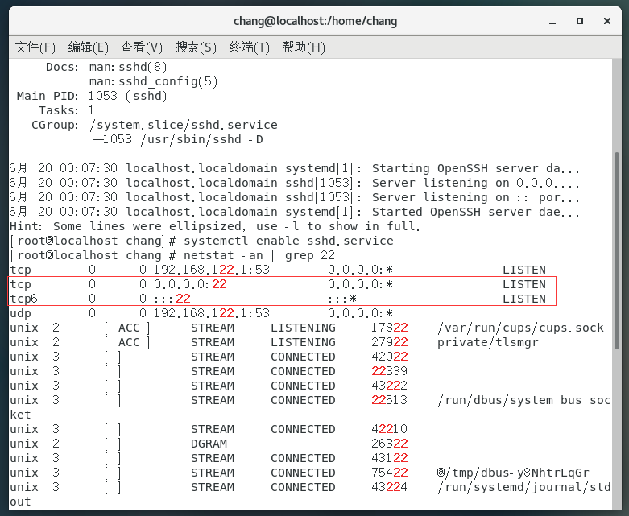

查看IP，访问成功：

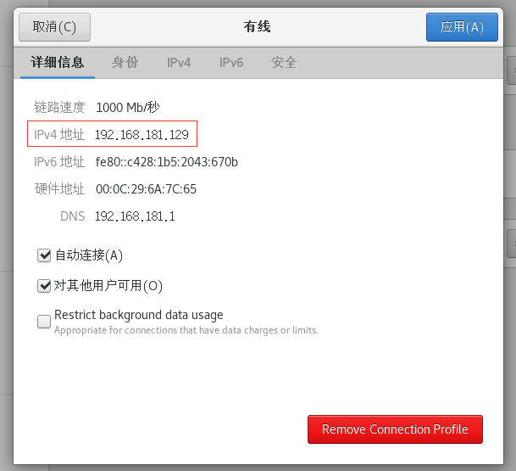

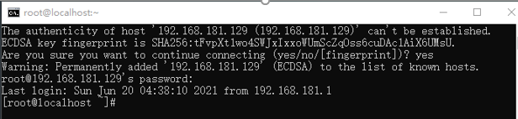

### （3）远程桌面

安装xrdp：

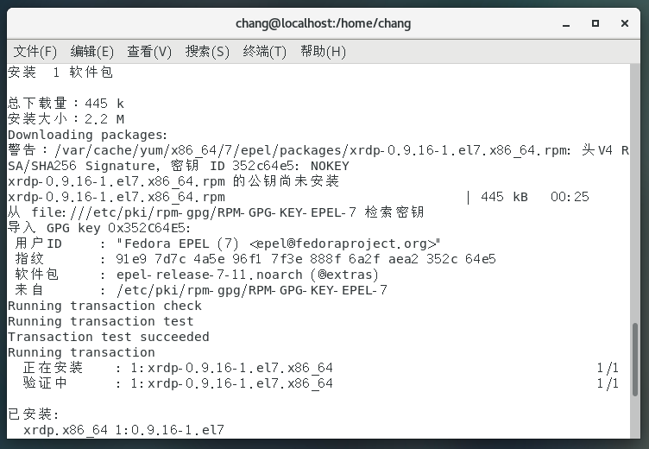

打开远程桌面需要使用的端口，Windows端也需要打开：

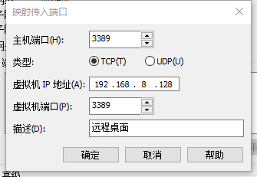

启动远程桌面，输入目标主机的用户名称和密码：

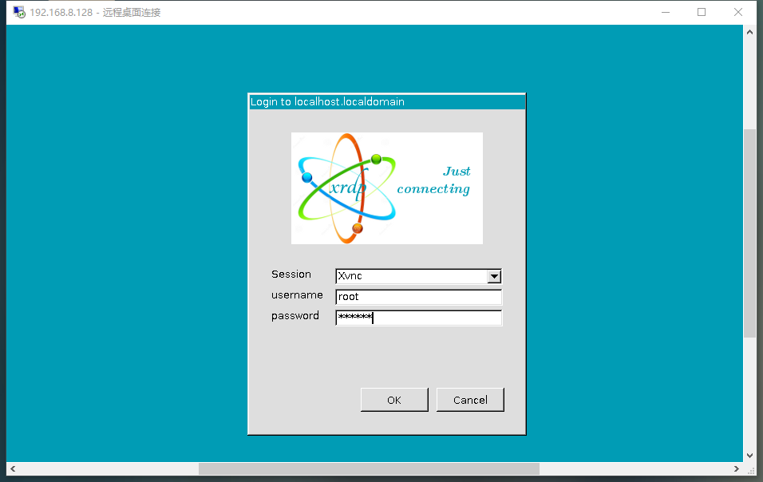

访问成功！

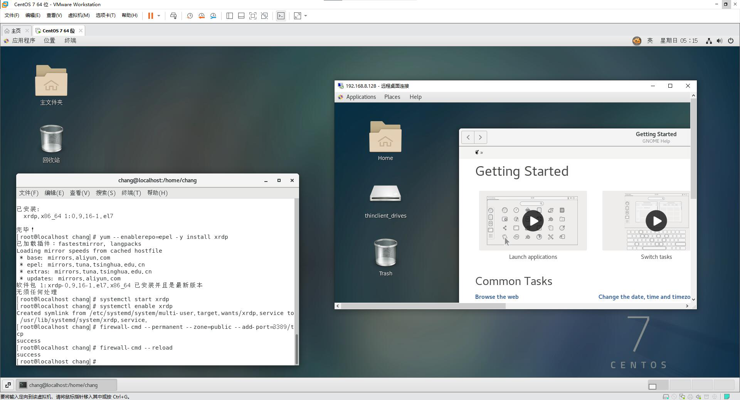

### （4）TFTP服务

TFTP(Trival File Transfer Protocal，简单文件传输协议）该协议在熟知端口69上使用UDP服务。TFTP协议常用于无盘工作站或路由器从别的主机上获取引导配置文件，由于TFTP报文比较小，能够迅速复制这些文件。

安装TFTP：

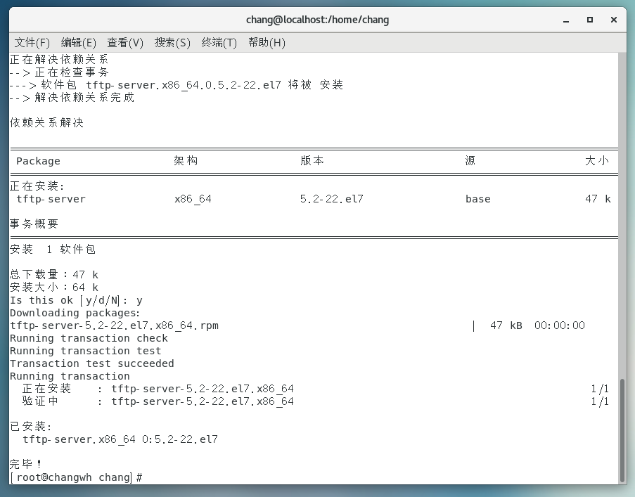

启动服务：

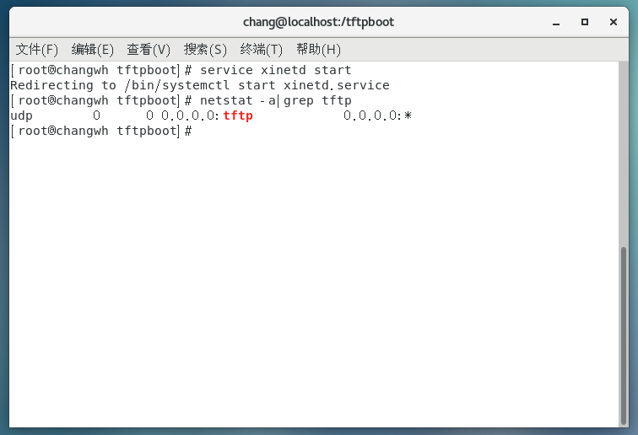

查看状态，关闭SELinux：

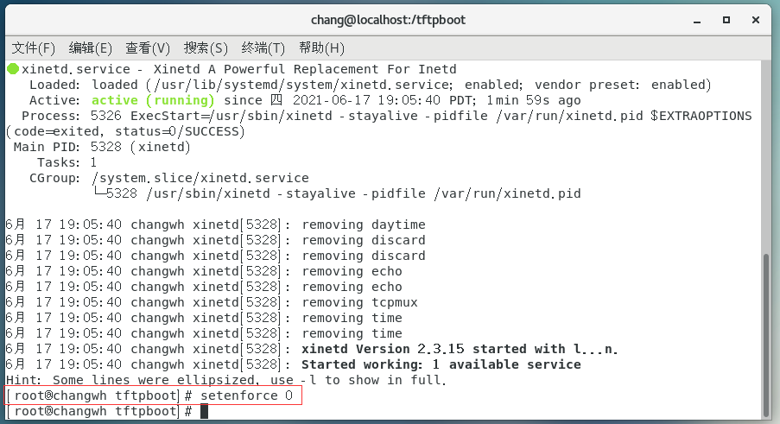

下载文件：

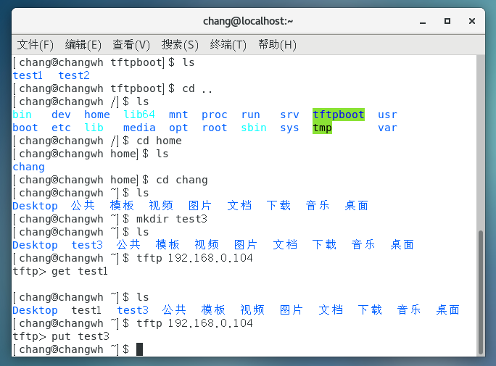

查看ip，向ip主机上传test3并验证是否存在：

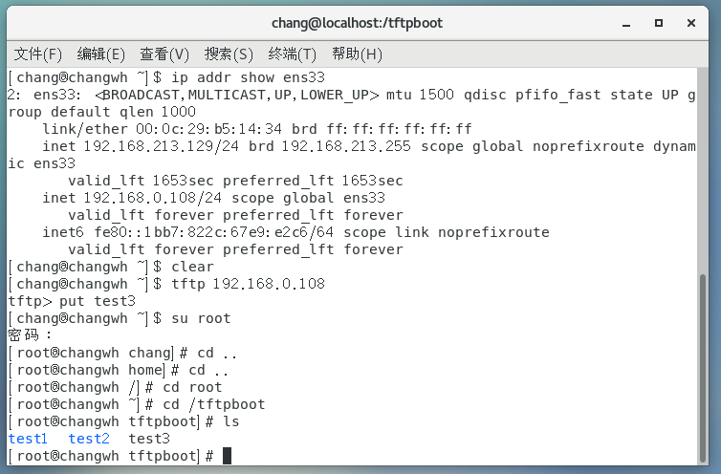

### （5）Samba服务

Samba服务功能强大，这与其通信基于SMB/CIFS协议有关。SMB不仅提供目录和打印机共享，还支持认证、权限设置。在早期，SMB运行于NBT协议（NetBIOS over TCP/IP）上，使用UDP协议的137、138及TCP协议的139端口；后期SMB经过开发，可以直接运行于TCP/IP协议上，没有额外的NBT层，使用TCP协议的445端口。

安装Samba，查看运行状态：

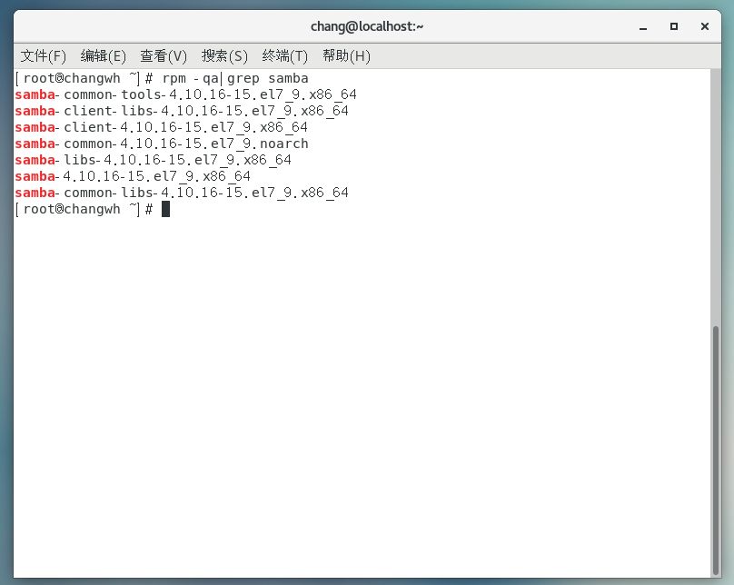

设置Samba配置文件：

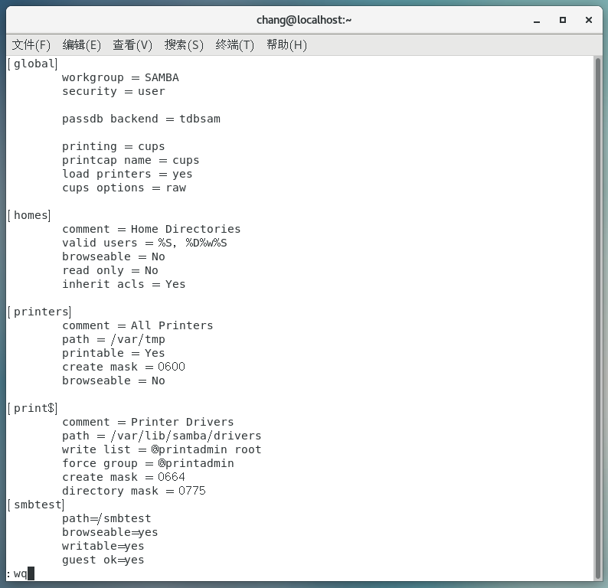

添加Samba用户，创建Samba共享文件夹：

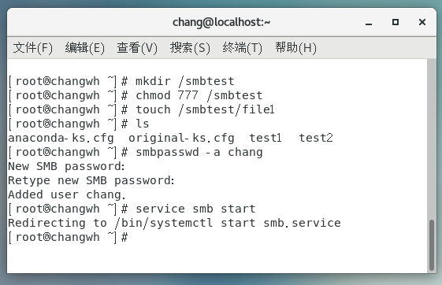

开启本地Windows的Samba服务，访问虚拟机Samba：

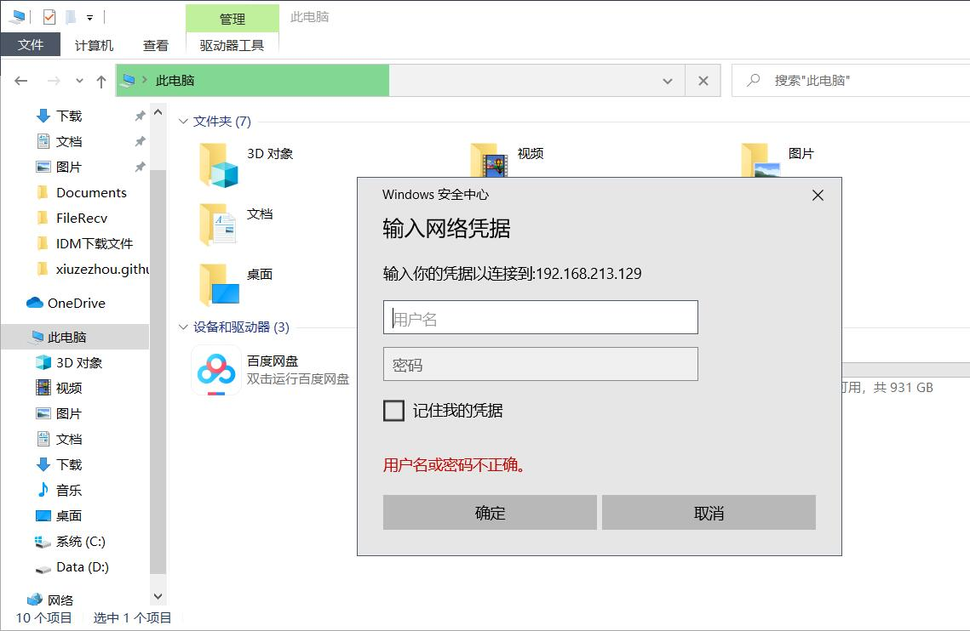

查看文件夹，创建新文件即可共享：

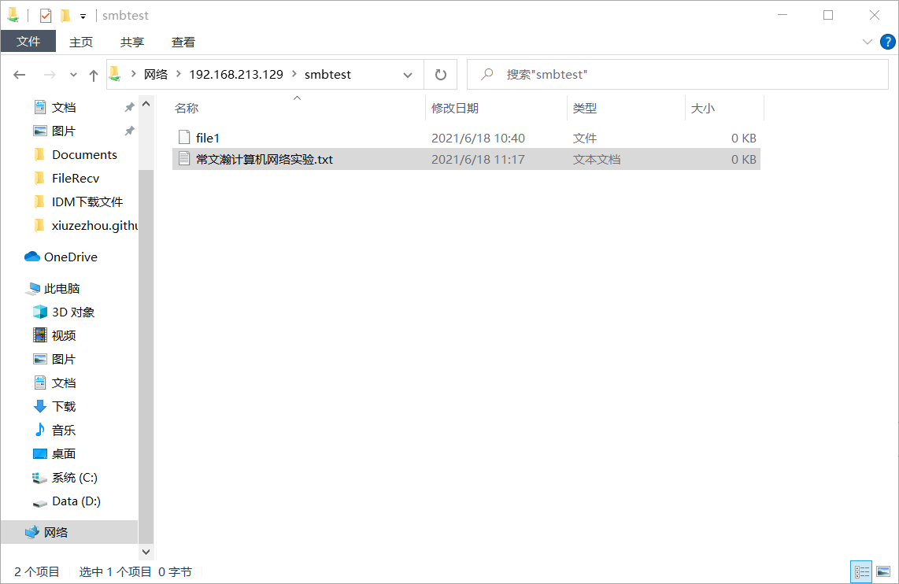

### （6）NFS服务

安装NFS：

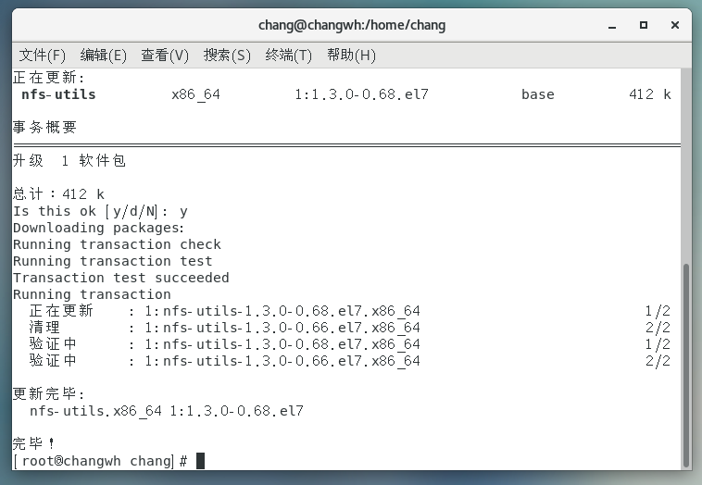

创建共享文件夹，修改访问权限：

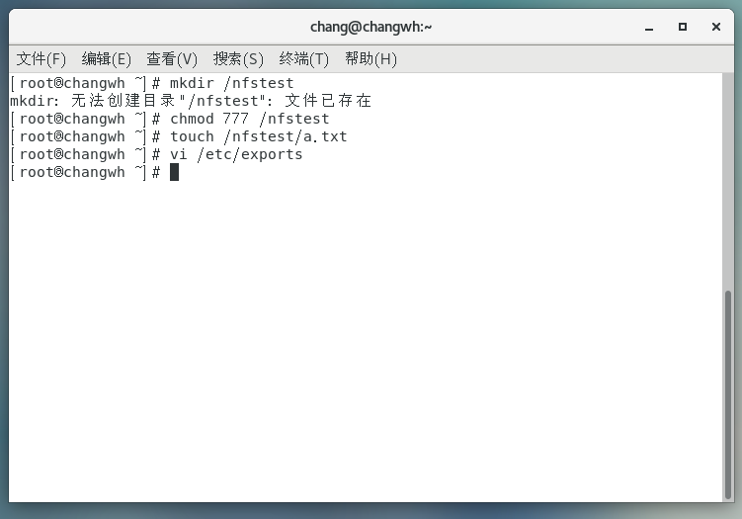

查看目录导出情况：

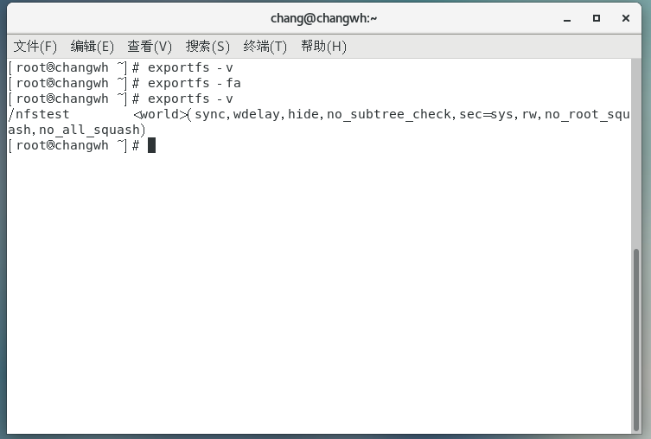

重启文件服务，关闭防火墙：

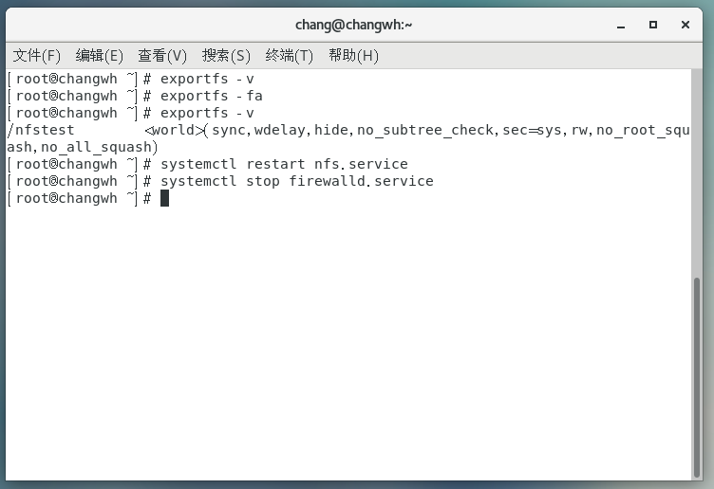

## 3、LAMP环境搭建

### （1）Apache服务器的安装与设置

首先查看httpd版本：

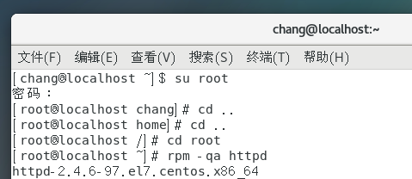

上传html文件，设置个人主页到localhost，并访问：

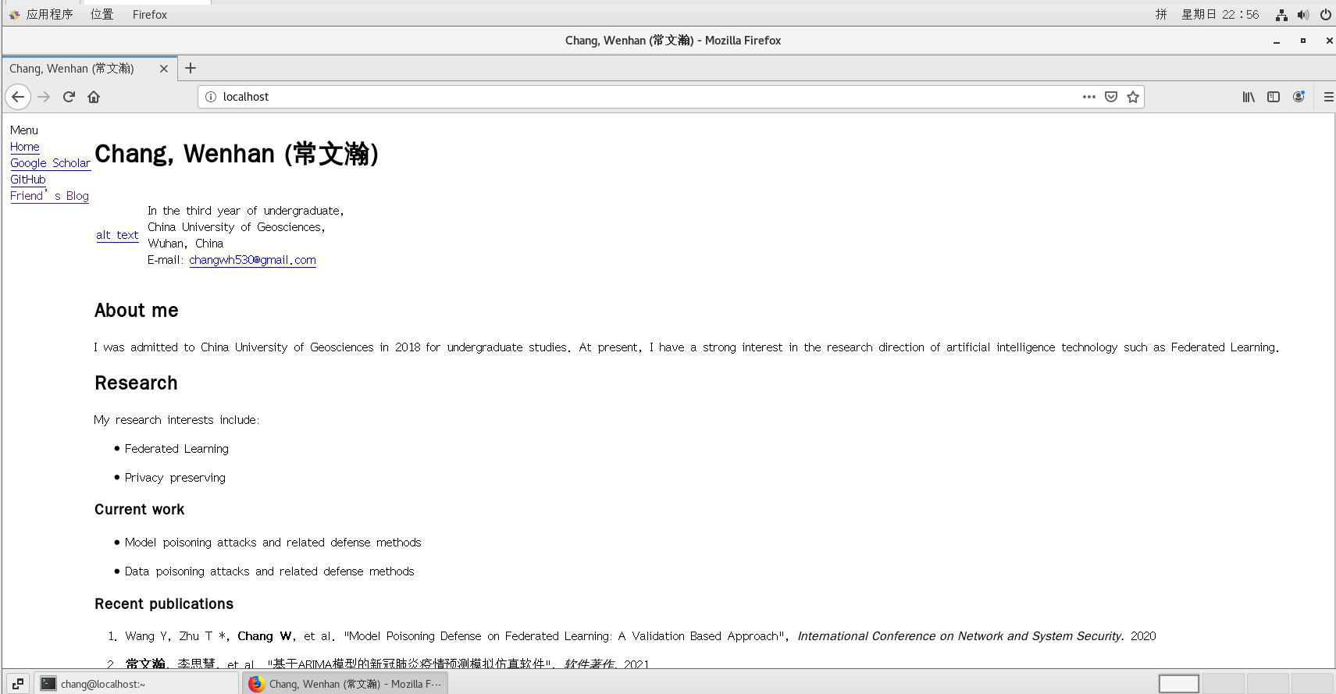

查看Apache模块，这些模块有些不会被用到，但是我们不用关闭：

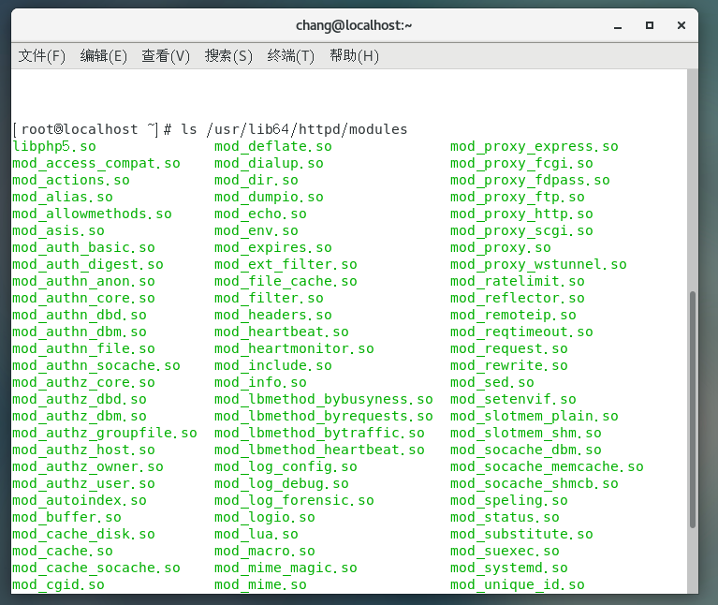

设置index.html到Apache的访问目录：

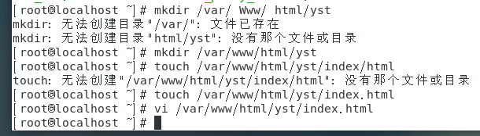

设置域名：

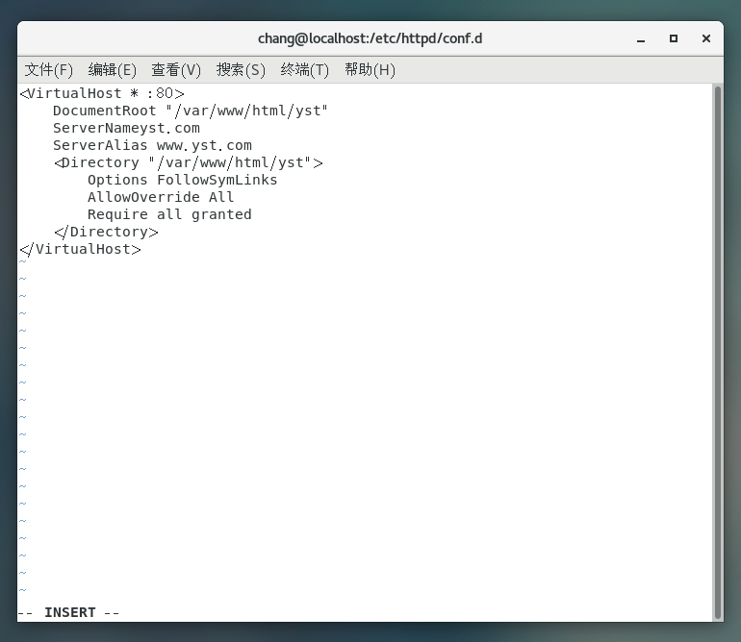

查看语法无误后，访问目标地址：

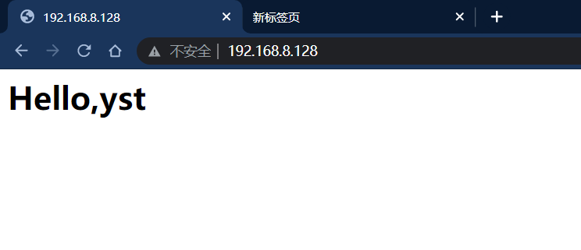

### （2）PHP服务安装配置

安装PHP，测试效果：

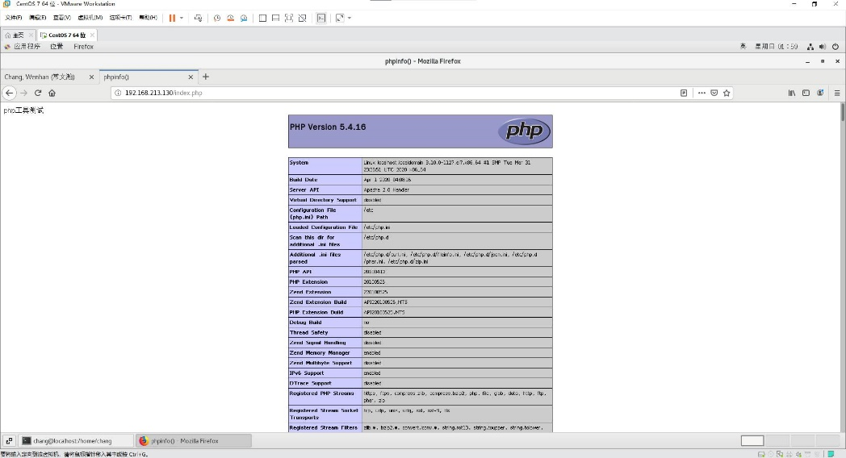

查看PHP版本：

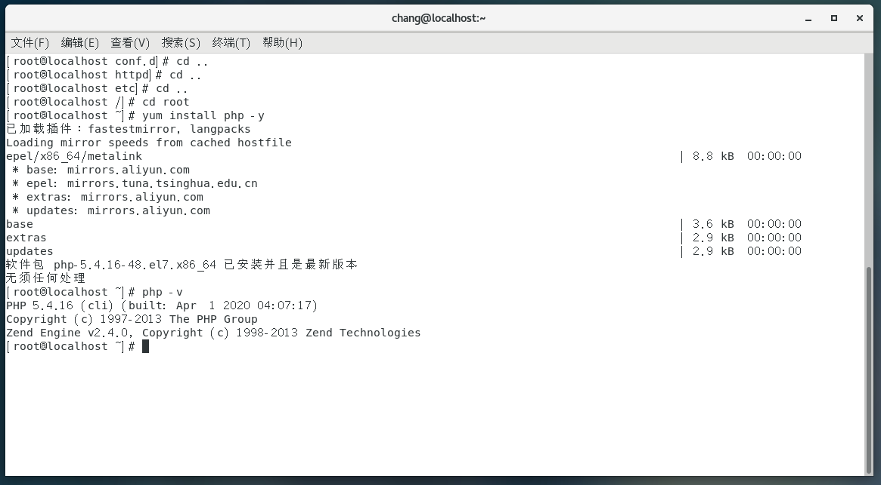

编写目标php文件，保存后访问目标地址：

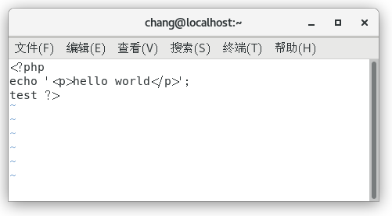

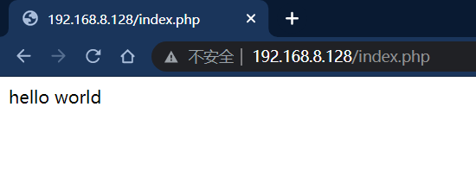

# 三、Wireshark实验

作为一款高效免费的抓包工具，Wireshark可以捕获并描述网络数据包，其最大的优势就是免费、开源以及多平台支持，在GNU通用公共许可证的保障范围下，用户可以免费获取软件和代码，并拥有对其源码修改和定制的权利，如今其已是全球最广泛的网络数据包分析软件之一。

（1）首先ping一下[www.baidu.com](http://www.baidu.com)，可以看到Wireshark捕获到了ICMP协议的报文，在图中的颜色是粉色：

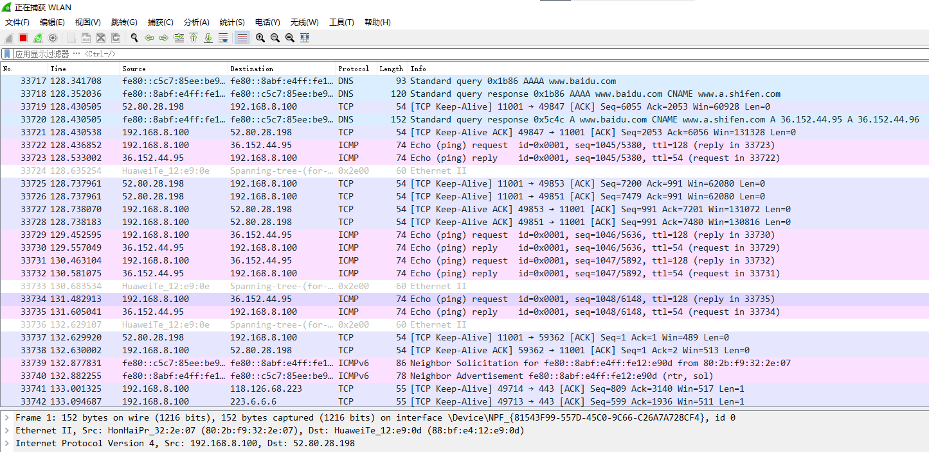

（2）电脑连接华为路由器后，在捕获的列表中看到了ARP协议的路由，其源头的名字开头是Huawei，这应当是路由器使用ARP协议时的信息，该报文的显示在了图片下端：

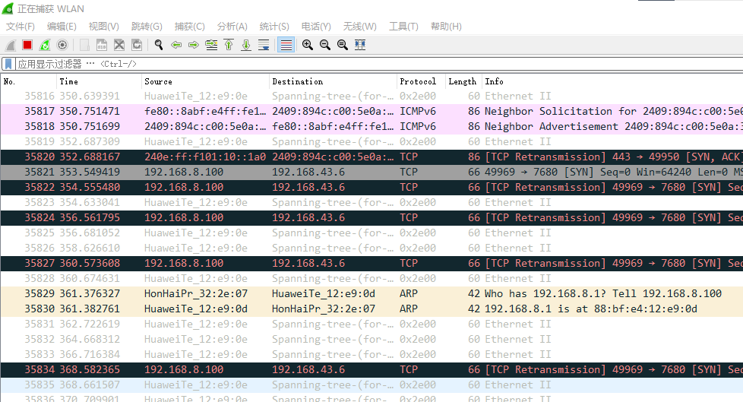

（3）在浏览器内访问[www.baidu.com](http://www.baidu.com)，可以看到计算机首先访问到了DNS服务器：

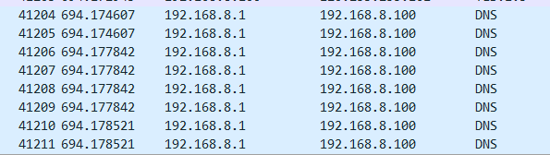

（4）因为华为路由器内插了中国移动的卡，所以可以看到路由器同时使用了IPV6寻址：

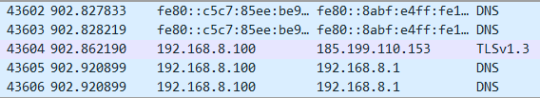

（5）在数据传输的过程中也能看到存在TCP数据重传的现象，网络可能出现了拥塞的现象：

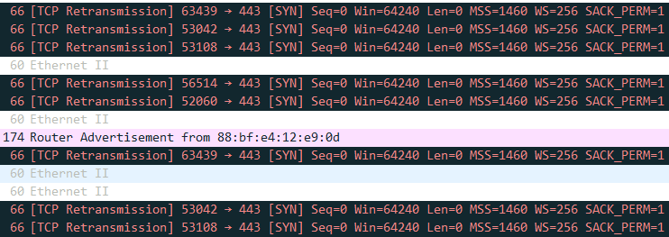

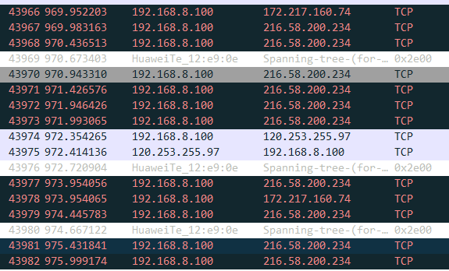

（6）当我打开一个视频时，可以看到有大量的数据传输：

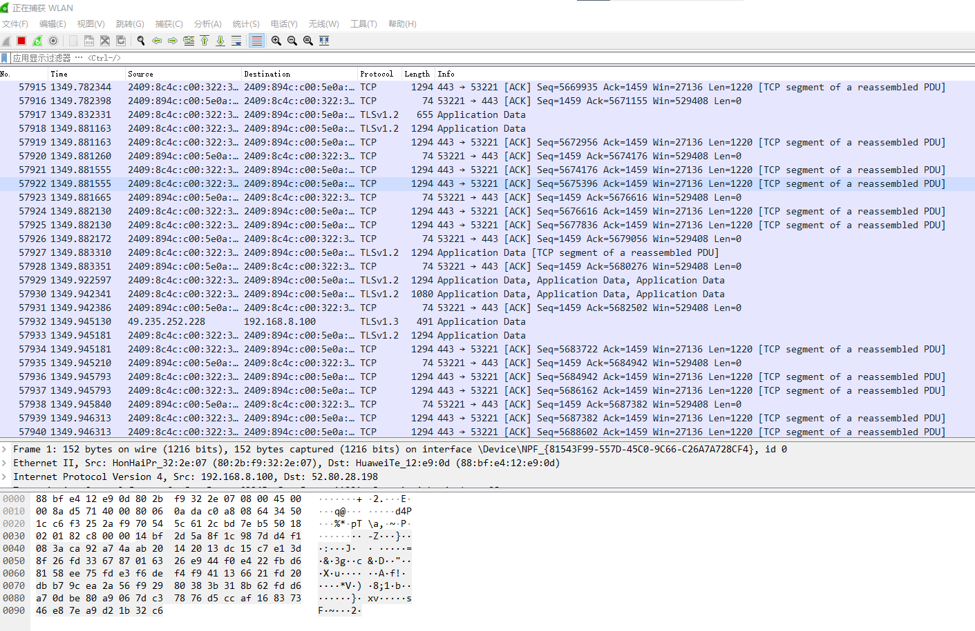

# 四、主要遇到的问题

## 1、SSH无法登录

问题描述：在从机房回到宿舍连接上热点后，发现按照整成步骤无法从电脑Windows系统通过SSH登录到虚拟机。

问题原因：在从机房回到宿舍后，当电脑连接上热点时，IP地址发生了变化，并且和虚拟机的IP不在一个网段了，所以主机不能连接到虚拟机。

解决方法：查看网卡和Windows的IP地址，对VMware虚拟机的网卡修改IP地址，使其与主机在同一网段。

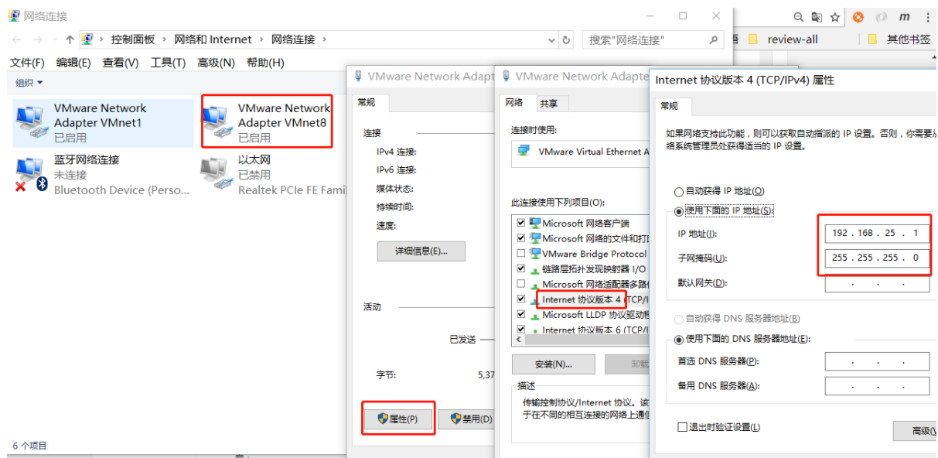

## 2、虚拟机可以ping通主机，但是主机无法ping到虚拟机

问题描述：电脑从连接校园网变为连接热点后，主机ping不通虚拟机，但是虚拟机能ping通主机。

问题原因：原因同上，当路由器更换时，可能会出现IP网段变化的情况，这时候如果想继续是研究需要手动更换虚拟机IP。

解决方法：虚拟机网络连接方式选择Nat，关闭Linux防火墙命令：service iptables stop/ service firewalld stop，查看Linux防火墙状态命令：service iptables status / service firewalld status。关闭windows防火墙，查看网卡和Windows的IP地址，对VMware虚拟机的网卡修改IP地址，使其与主机在同一网段。

## 3、在安装PHP工具时，安装失败

问题描述：安装PHP工具时报错，无法正常安装。

问题原因：PHP工具与CentOS版本不匹配，可以通过更新CentOS的yum工具来解决。

解决方法：因为更新yum的过程中断网，导致更新失败，因此直接使用yum install PHP，

同样安装成功了PHP工具，可以直接使用！

## 4、从Windows连接Samba服务失败

问题描述：完成了Samba服务的安装和配置后无法从文件夹访问Samba

问题原因：没有开启Windows端的Samba服务，需要双方都打开。

解决方法：打开程序与功能：

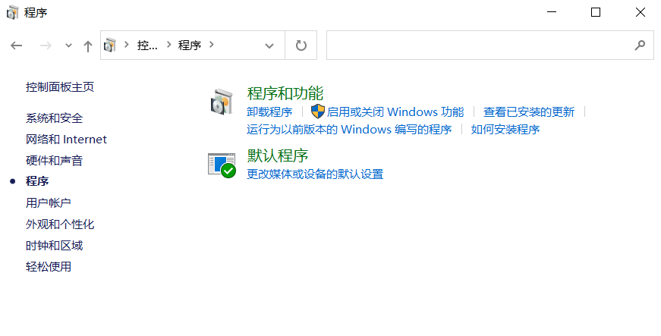

选择启用或关闭Windows功能

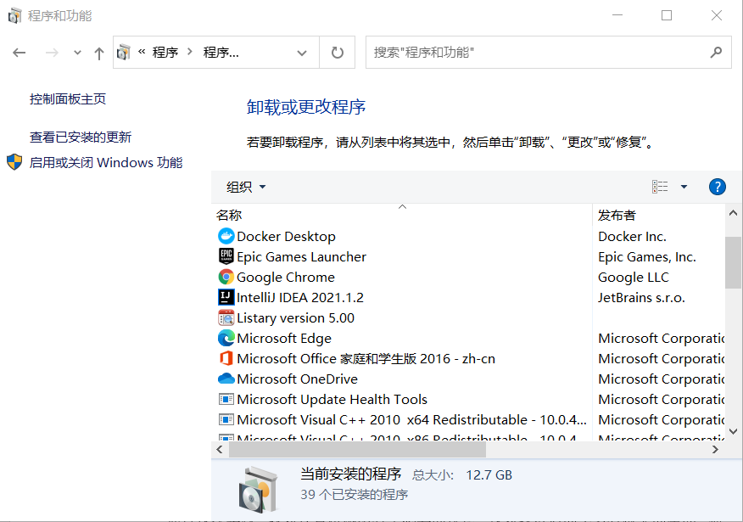

打开Samba服务：

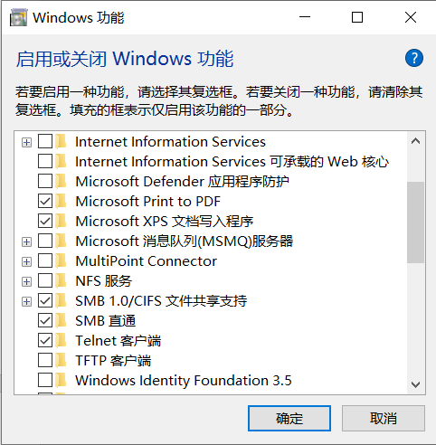

重启后，可以成功访问！

# 五、总结

通过这次实践，我对计算机网络有了必要的认识，这对我以后的学习有很大的帮助，研究TCP/IP协议，使我们对TCP/IP协议有了深入的了解，并且熟悉它在网络中的应用的问题。正是有了TCP/IP协议，才有了今天“地球村”因特网的巨大发展。TCP/IP协议作为网络层中最基本也是最重要的协议，随着现代科技的进步与发展，协议中的许多不足也在不断地体现出来，用户的增加是TCP/IP首要解决的问题，同时由于用户的激增，传输速率也成为人们关心的热点，以及传输的有效数据。

我们也学会了构建基本的网络结构，能够实现各个主机之间的通信。通过查资料和敲命令行代码，不仅对于各种协议真正理解了他的作用所在，而且对主机、虚拟机、路由器的配置和一些路由算法有了更清晰的认识。对于服务器也深刻理解了他的做用。

在查阅了各种资料后，我也意识到计算机网络技术已经渗透到生活中的各个领域，给我们的生活带来了极大的便利，未来计算机网络将更加人性化，更加适应人们的生活。网络技术的高速发展为各行业的生命注入了新的血液，同时对各行业的发展也是一个考验，人们将更加离不开网络，而计算机也将更好地服务于人类，使人们的生活更加丰富。